Liu Da Gang
柳大纲
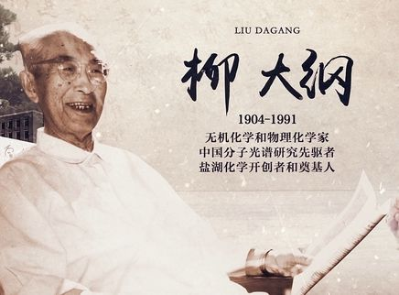
柳大纲 : 字纪如，江苏仪征人，无机化学和物理化学家、中国分子光谱研究先驱者、中国盐湖化学奠基人，中国科学院院士、中国科学院化学研究所名誉所长、中国科学院青海盐湖研究所名誉所长。
柳大纲早年从事陶土分析、无机制备和分子光谱学等方面的研究。1949年后，从事卤磷酸钙新型荧光灯材料的试制和推广工作。20世纪50年代初，对青海柴达木盆地盐湖资源进行调查研究，开拓了中国盐湖资源及其化学基础的研究，组织综合队伍考察，并组建了青海盐湖研究所。勘测研究了察尔汗盐湖区富藏的钾、镁资源，发现了柴旦盐湖区柱硼镁石资源以及柴达木盆地若干点的锂资源等，提出了从盐湖卤水分离制钾和直接提取硼锂资源的有效工艺，为盐湖开发和西北地区建设作出了贡献。

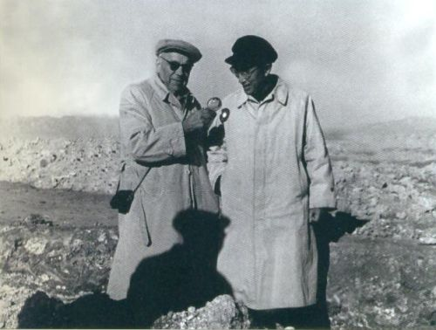
他用生命的灯盏,点燃了柴达木盐湖的春天。
——献给柳大纲院士

